2,5-м телескоп Кавказской горной обсерватории ГАИШ МГУ
Шатский Н.И., Белинский А.А., Потанин С.А., Сафонов Б.С., Татарников А.М., Возякова О.В., Постнов К.А., Черепащук А.М. (ГАИШ МГУ)
В конце декабря 2021 года прошла приемка и ввод в эксплуатацию 2,5-м оптического и ИК телескопа Кавказской горной обсерватории. С января по июнь 2022 года на нем проводились наблюдения по научным программам МГУ имени М.В. Ломоносова, а со второй половины года программа дополнилась научными программами, отобранными в рамках конкурса НКРТ (20% времени телескопа выделяется для заявок, поданных по общероссийскому конкурсу). Новый телескоп – третий по размеру главного зеркала в РФ и единственный крупный телескоп, созданный в нашей стране за последние 30 лет (Shatsky et al 2020).
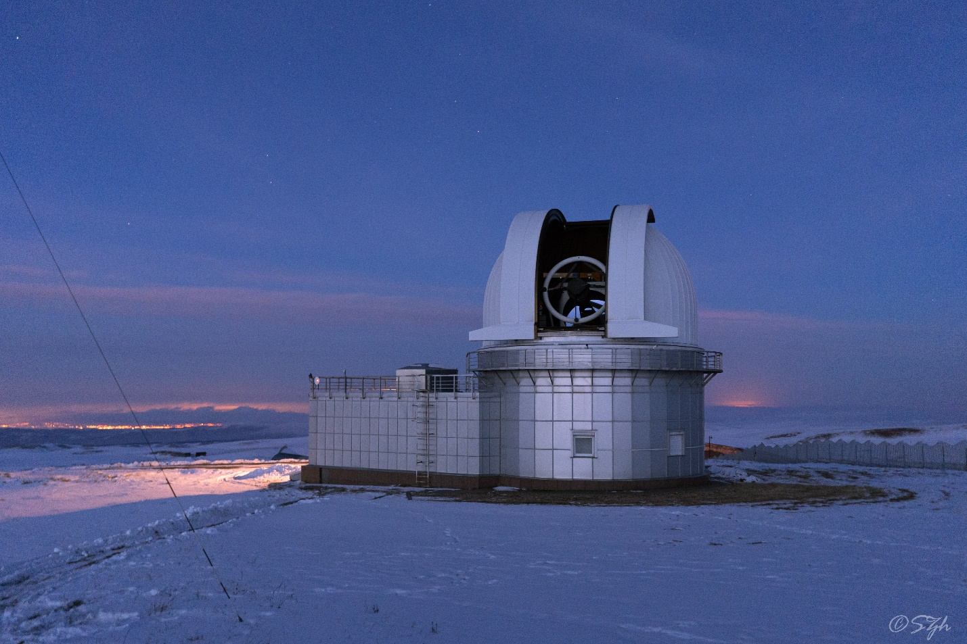
2,5-м телескоп оснащен широким спектром новой приемной аппаратуры: ПЗС-фотометром NBI, ИК камерой-спектрографом ASTRONIRCAM для диапазонов YJHK (Nadjip et al 2017), спекл-поляриметром (Safonov et al 2017), который в 2022 году был существенно модернизирован, двухканальным оптическим спектрографом низкого разрешения TDS (Potanin et al 2020). В процессе разработки два новых прибора: оптический спектрограф высокого разрешения и фотометр на ИК-полосы L и M.
С 2015 года на телескопе велись научные наблюдения в тестовом режиме и был получен ряд важных результатов. Опубликовано свыше 100 статей в рецензируемых журналах. Ведется большая программа по исследованию молодых звезд с помощью фотометрии и спекл-поляриметрии. По результатам долговременной фотометрии и спектроскопии уникального галактического микроквазара SS433 открыто удлинение орбитального периода и наличие эксцентриситета орбиты Cherepashchuk et al 2021), открыт ультрамассивный быстровращающийся белый карлик WD 1832+089 (Pshirkov et al 2020). С 2019 года продолжаются наблюдения в рамках наземной поддержки космической обсерватории Спектр-Рентген-Гамма (Dodin et al 2021, Sazonov et al 2021) и космического телескопа TESS по поиску экзопланет у ближайших звезд .
- Shatsky, N. et al, The Caucasian Mountain Observatory of the Sternberg Astronomical Institute: First Six Years of Operation, Ground-Based Astronomy in Russia. 21st Century, Proceedings of the All-Russian Conference held 21-25 September, p. 127-132, 2020
- Интернет-страница КГО ГАИШ МГУ: https://obs.sai.msu.ru/
- Nadjip, A.E. et al, ASTRONIRCAM—the infrared camera-spectrograph for the 2.5-m telescope of SAI Caucasian observatory, Astrophysical Bulletin, Volume 72, Issue 3, pp.349-362, 2017
- Safonov, B. S. et al, The speckle polarimeter of the 2.5-m telescope: Design and calibration, Astronomy Letters, Volume 43, Issue 5, pp.344-364, 2017
- Potanin, S. A., Transient Double-Beam Spectrograph for the 2.5-m Telescope of the Caucasus Mountain Observatory of SAI MSU, Astronomy Letters, Volume 46, Issue 12, p.836-854, 2020
- Cherepashchuk, A. M. et al., Discovery of orbital eccentricity and evidence for orbital period increase of SS433, MNRAS Letters, Volume 507, Issue 1, pp.L19-L23, 2021
- Pshirkov, M. S., Discovery of a hot ultramassive rapidly rotating DBA white dwarf, MNRAS Letters, Volume 499, Issue 1, pp.L21-L25, 2020
- Dodin, A. V., Optical Spectroscopy of Quasars Discovered by SRG/eROSITA with a 2.5-m Telescope at the Caucasus Mountain Observatory of SAI MSU, Astronomy Letters, Volume 47, Issue 10, p.661-673, 2021
- Sazonov, S. et al, First tidal disruption events discovered by SRG/eROSITA: X-ray/optical properties and X-ray luminosity function at z < 0.6, MNRAS Volume 508, Issue 3, pp.3820-3847
Номер научного направления ПФНИ: 1.3.7.6. Развитие методов наземной и внеатмосферной астрономии.

2,5-м телескоп Кавказской горной обсерватории ГАИШ МГУ:
В конце декабря предыдущего года официально введен в строй 2.5-метровый телескоп Кавказской горной обсерватории ГАИШ МГУ. Инструмент, системы Ричи-Кретьен, расположен в горах Карачаево-Черкессии, в 25 км от города Кисловодска, на высоте 2 км над уровнем моря. Имеет фокус Кассегрена и четыре фокуса Нэсмита. К моменту ввода в строй телескоп был оснащен следующими штатными приборами. Фотометрическая ПЗС-камера в фокусе Кассегрена представляет собой мозаику из двух приемников 2kx4k, оснащена полным набором фильтров оптического диапазона, как широкополосных системы UBVRI и SDSS, так и среднеполосных, центрированных на сильные эмиссионные линии. Инфракрасная камера-спектрограф AstroNIRCam в фокусе Н1 может получать изображения в фотометрических полосах YJHK, а также регистрировать спектры в ближнем инфракрасном диапазоне до 2 мкм с разрешением R=1300. Транзиентный двухлучевой спектрограф низкого разрешения TDS с длинной щелью в фокусе Кассегрена ориентирован на получение оптических спектров в диапазоне 360-740 нм со спектральным разрешением R=1300-2600. Спекл-поляриметр SPP с быстрой камерой EMCCD и вращающимся поляризатором HWP работает по ярким звездам в фокусе Н2. Со второго полугодия 2022 года телескоп доступен для работы широкому кругу астрономов: 20% наблюдательного времени 2.5-метрового телескопа КГО ГАИШ распределяется по заявкам через Национальный комитет по тематике российских телескопов.
В 2022 году по результатам наблюдений 2.5-метрового телескопа были
опубликованы следующие статьи:
1. Belinski, A., Burlak, M., Dodin, A., Emelyanov, N., Ikonnikova, N., Lamzin, S.,
Safonov, B., Tatarnikov, A. “Orbital parameters and activity of ZZ Tau - a low-mass young binary with circumbinary disc”. MNRAS v. 515, no.1, pp.796-806, 2022.
2. Черепащук А.М., Додин А.В., Постнов К.А., Белинский А.А., Бурлак М.А., Иконникова
Н.П., Ирсмамбетова Т.Р., Трушкин С.А. «Оптический мониторинг SS433 в 2017-2021 гг.»
АЖ т. 99, №6, стр.454-469, 2022
3. Сафонов Б.С., Додин А.В. «Пространственная структура запыленного ветра RW Aur A» Письма в АЖ т. 48, №6, стр. 445-454, 2022
4. Mereminskiy I.A., Dodin A.V., Lutovinov A.A., et al. “Peculiar X-ray transient SRGA J043520.9+552226/AT2019wey discovered with SRG/ART-XC” A&A v.661, A32, 2022
5. Magakian T.Yu., Tatarnikov A.M., Movsessian T.A., Andreasyan N.R. “Near-infrared detection of H$_{2}$ flows in the core of the Mon R1 association” MNRAS v.510, no.2, pp. 2139-2146, 2022
6. Antokhin I.I., Cherepashchuk A.M., Antokhina E.A., Tatarnikov A.M. “Near-IR and X-Ray Variability of Cyg X-3: Evidence for a Compact IR Source and Complex Wind Structures”Astrophys. J. v.926, no.2, Aid.123, 2022
7. Масленникова Н.А., Татарникова А.А., Татарников А.М., Иконникова Н.П., Додин А.В.
«Симбиотическая природа циркониевой звезды CSS 1102» Письма в АЖ т. 48, №1, стр. 43-51, 2022
8. Safonov, Boris S., Strakhov, Ivan A., Goliguzova, Maria V., Voziakova, Olga V. “Apparent Motion of the Circumstellar Envelope of CQ Tau in Scattered Light” Astron. J. v. 163, no.1, Aid.31, 2022

